Сценарий праздника в подготовительной группе

«С весною поздравим маму»

Подготовила и провела воспитатель Селюк И.С.

2019г.
Цель: Создать праздничное настроение, как у детей, так и родителей
Задачи: Подготовить с детьми танцы, песни, стихи и.т.д.
Приготовить специальные костюмы.
Дать начальные знания о искусства пародирования (мальчикам)
(Звучит торжественная музыка, выходит ребёнок, читает стихотворение)
1 ребёнок: Сегодня у нас так уютно, как дома,
Смотрите, как лиц много в зале знакомых,
Мамы и бабушки – рады видеть всех вас!
И праздник весёлый начнём мы сейчас!
Он вам посвящен – самым милым и нежным,
Любимым, родным! Это праздник всех женщин!
Дети с воздушными шарами в форме сердечек исполняют танец под песню «Мама, мне на тебя не наглядеться»
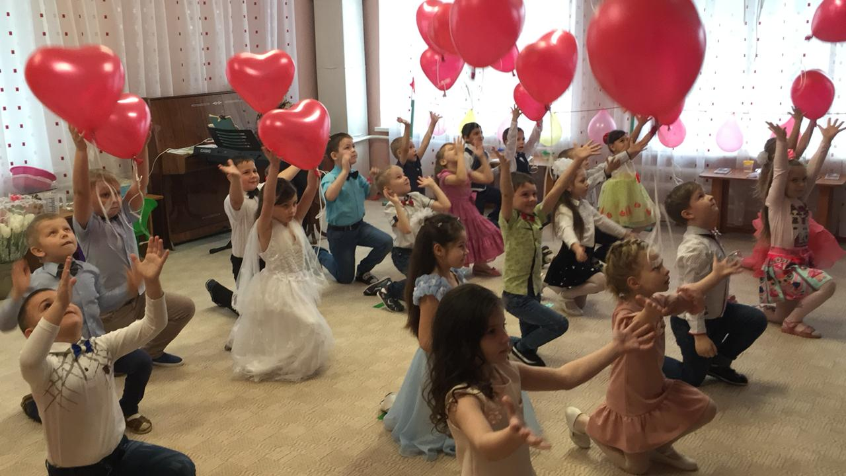
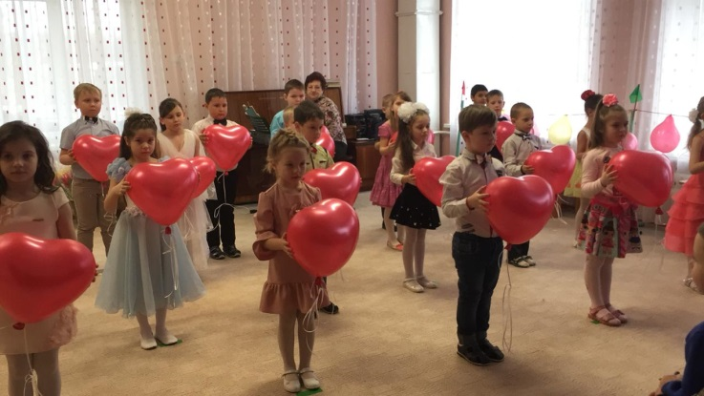
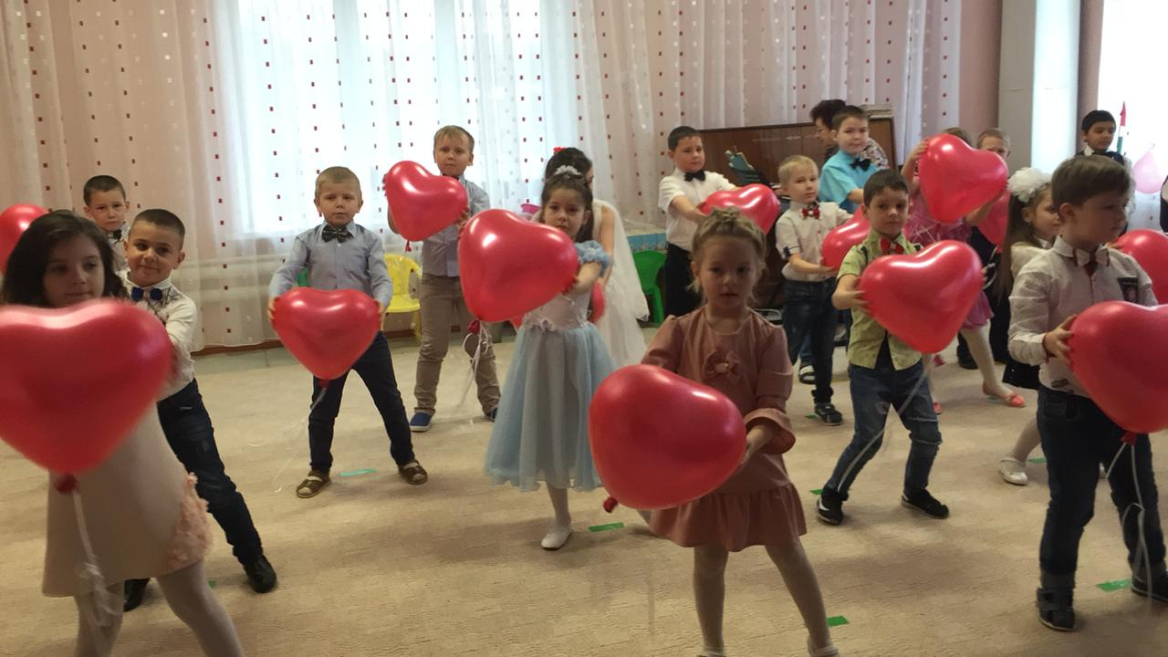

2 ребенок: С танцем, с первыми цветами
Мы встречаем праздник мамы!
Всех с весною поздравляем!
Счастья, радости желаем!
3 ребенок: Спасибо, родные мамы,
За то, что всегда вы с нами,
За то, что слезинки наши
Смахнете своей рукой.
Недаром прекрасный ваш праздник
Встречают весенней порой!
4 ребенок: Часто шаловливы, часто мы болтливы,
Часто доставляем множество хлопот
Мы вас очень любим! Мы вас очень ценим!
Хоть и часто делаем всё наоборот.
5 ребенок: Пусть звенят повсюду песни
Про любимых наших мам!
Мы за всё, за всё на свете
Говорим: Спасибо Вам!
Дети присаживаются на стулья.

6 ребенок: Дороже, лучше наших мам,
Мы точно знаем, в мире нет,
Мы этот праздник дарим вам
И начинаем наш концерт.
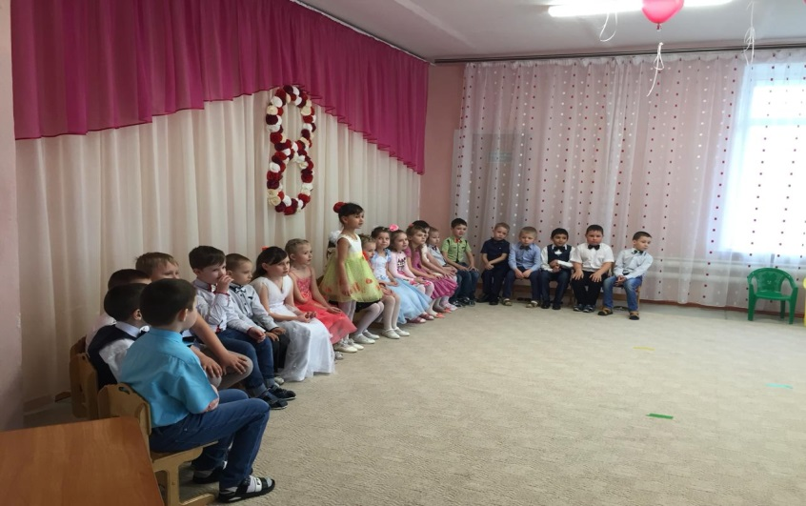
7 ребенок: Пусть льется песенка ручьем
И сердце мамы согревает.
Мы в ней про мамочку поем,
Нежней которой не бывает.
Дети исполняют песню
Ведущая. Вы артистов лучше, на свете не найдете,
Хоть они не дяди, хоть они не тети.
Кто талантливей всех на свете?
Ну конечно, наши дети!
Сценка « Три девицы»
Ведущая. Три девицы под окном размечтались вечерком.
1-девочка. Кабы я была царица –
Ведущая. Говорит одна девица,
1-девочка. Я бы сразу всех детей превратила б в королей!
Чтоб поменьше заниматься, чтоб свободой наслаждаться.
Хочешь - ешь, а хочешь - пей, целый день баклуши бей,
Хочешь музыку послушай, хочешь ягодку покушай!
2-девочка. Кабы я была царица, я б мальчишек проучила,
В рыцарей бы превратила, чтоб цветы нам всем дарили,
Комплименты говорили! Чтобы место уступали,
Не дрались и не щипали.
Чтобы глаз с нас не сводили, чтобы нас они любили!
3-девочка. Кабы я была царица, я б хотела, чтоб мальчишки знали б всё,
Читали книжки, песни пели, танцевали, папам, мамам помогали!
Чтоб мальчишки непременно, все бы стали джентльмены!
Вежливые и внимательные, все такие замечательные!
(Выходят три мальчика.)
1-мальчик. Я королевич всех земель, со мной вам будет веселей!
Я подарю корону, царский трон и вам сударыня поклон (кланяется).
2-мальчик. Благородный рыцарь я, уважают все меня,
Скажу вам леди от души, вы так сегодня хороши!
3-мальчик. Добрый день, друзья, добрый день!
Позвольте представиться, я - джентльмен!
Сударыни, вы так сегодня хороши!
Для вас станцуем мы от души!
Дорогие девочки, уважаемые родители, вашему вниманию представляем Танец «Джентльмены»
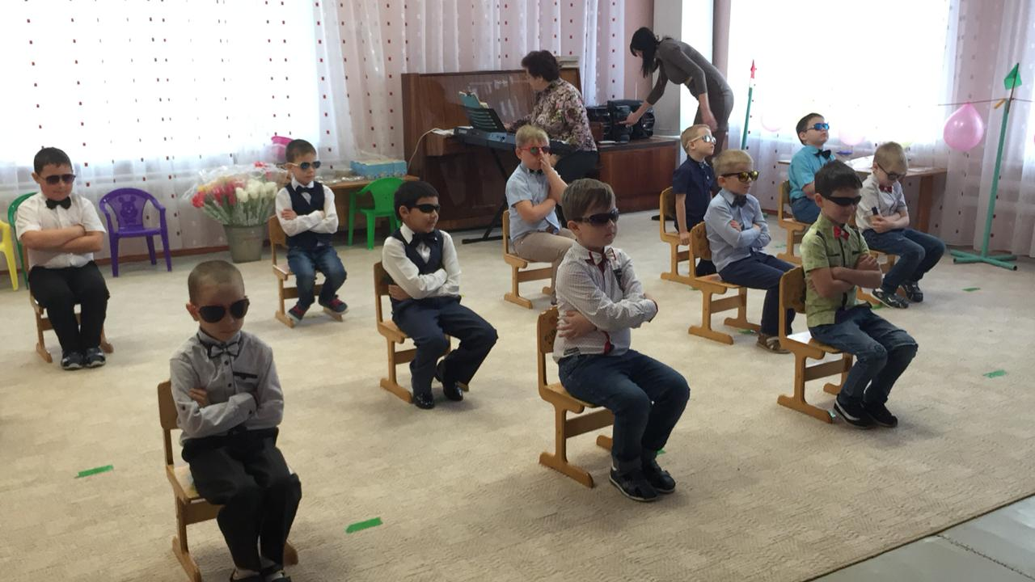
Ведущая. Ребята, о ком я сейчас скажу, угадайте:
Кто любить не устает,
Пироги для нас печет,
Вкусные оладушки? Это наши …..(бабушки)
Ведущая. Конечно же, это бабушки!
8 ребенок:
Есть много разных песенок
На свете обо всем.
А мы сейчас вам песенку
О бабушке споем.
Дети исполняют песню про бабушку.
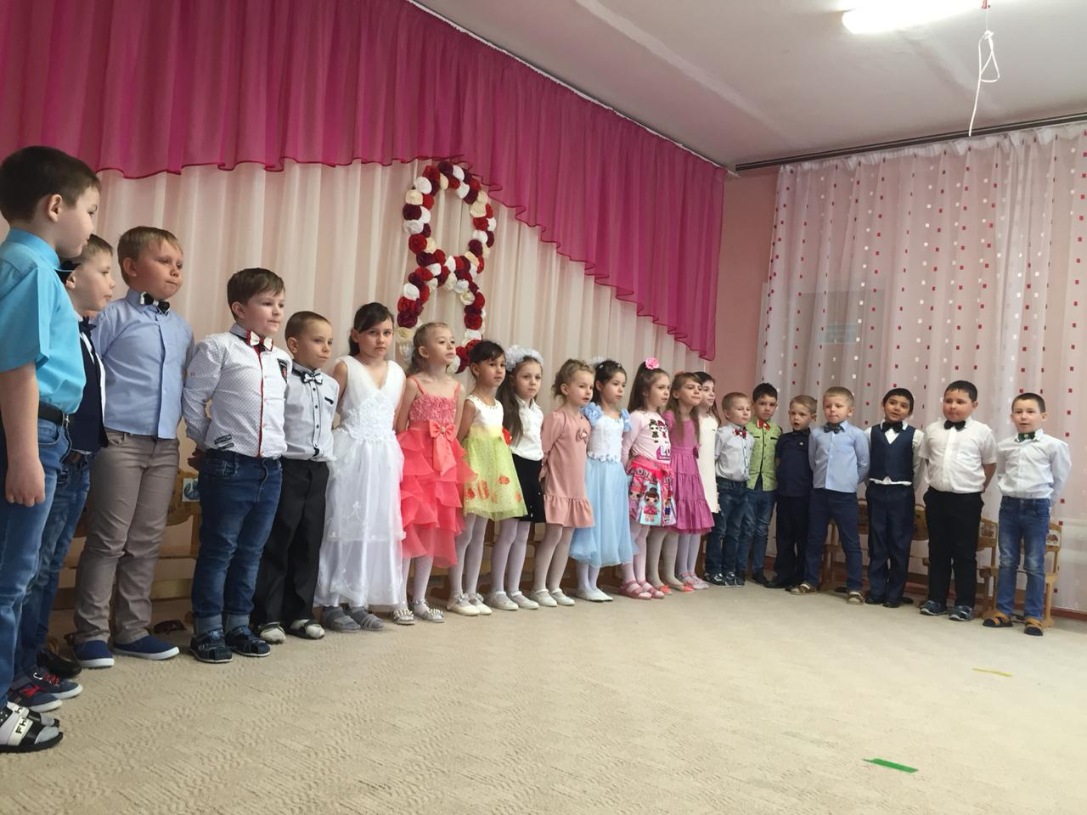
Ведущая. Дорогие наши бабушки, сейчас прозвучат для вас поздравления.
9 ребёнок. Я сегодня очень рад
Поздравлять всех мам подряд.
Но нежней всех слов простых
Слова про бабушек родных!
10 ребёнок.
Любят бабушек все дети,
Дружат с ними малыши.
Всех мы бабушек на свете
Поздравляем от души!
11 ребёнок.
Если бабушка сказала
То - не трогай, то - не смей
Надо слушать, потому что
Дом наш держится на ней.
12 ребёнок.
Посвящает воспитанью
Папа свой свободный день.
В этот день, на всякий случай
Прячет бабушка ремень.
13 ребёнок.
Наши милые бабули,
Наших мам и пап мамули,
Вас поздравить мы хотим,
Сценку вам мы посвятим.
Сценка «Бабушки старушки»
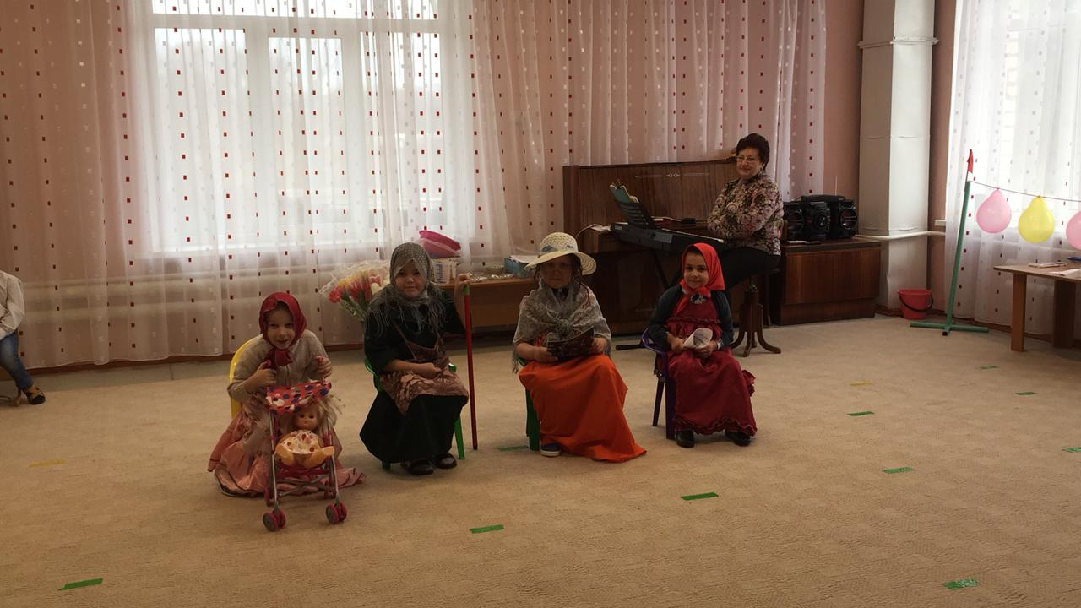
Ведущая. Вот какие у нас мальчики-артисты, всё они умеют, даже бабушкам подражать.
А сейчас пришло время провести весёлые игры с нашими замечательными мамами и бабушками.
Для первой игры я приглашаю мам наших замечательных и прекрасных девочек.
Игра называется «НАРИСУЙ ПОРТРЕТ ДОЧКИ».
(Для игры нужны воздушные шарики, по количеству девочек, платки, акварельные краски, кисточки, баночки с водой.)

Ход игры. Мамам нужно одеть платок на шарик, и с помощью кисти и красок нарисовать портрет ребёнка.
Ведущая. Молодцы мамы, вот какие у нас получились портреты наших прекрасных девочек, девочки, подойдите каждая к своему портрету, мы сделаем фото на память.
Ведущая. Для следующей игры я приглашаю мам, которые ещё не участвовали.
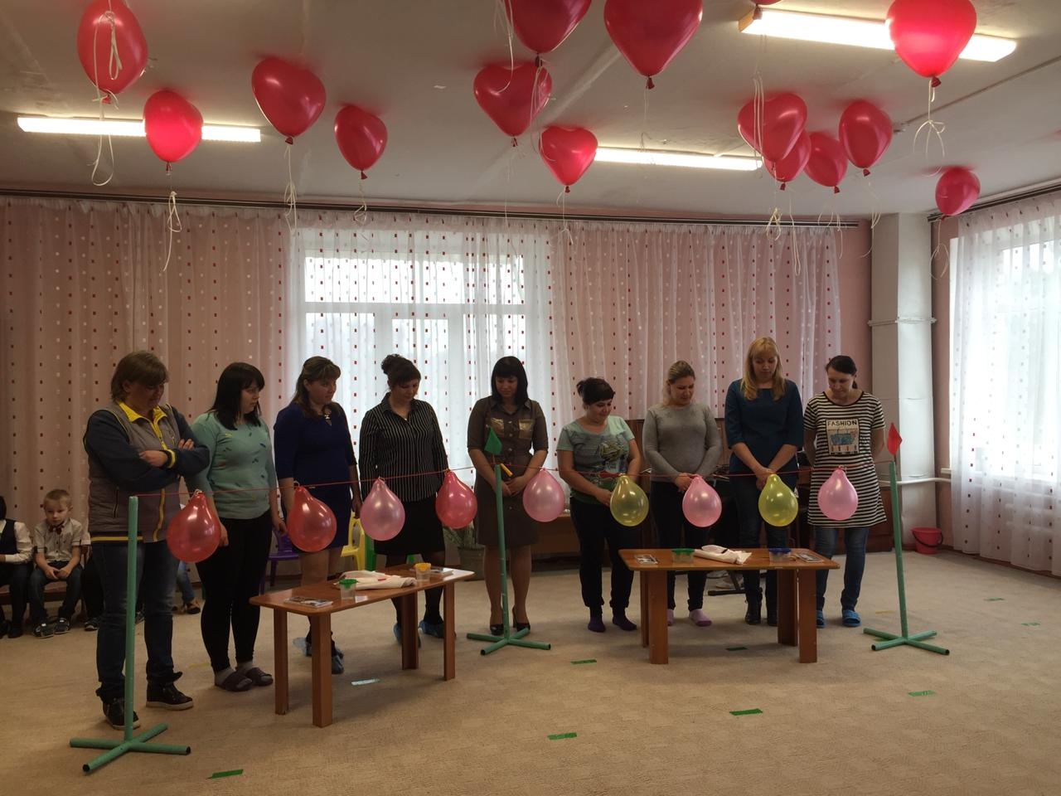

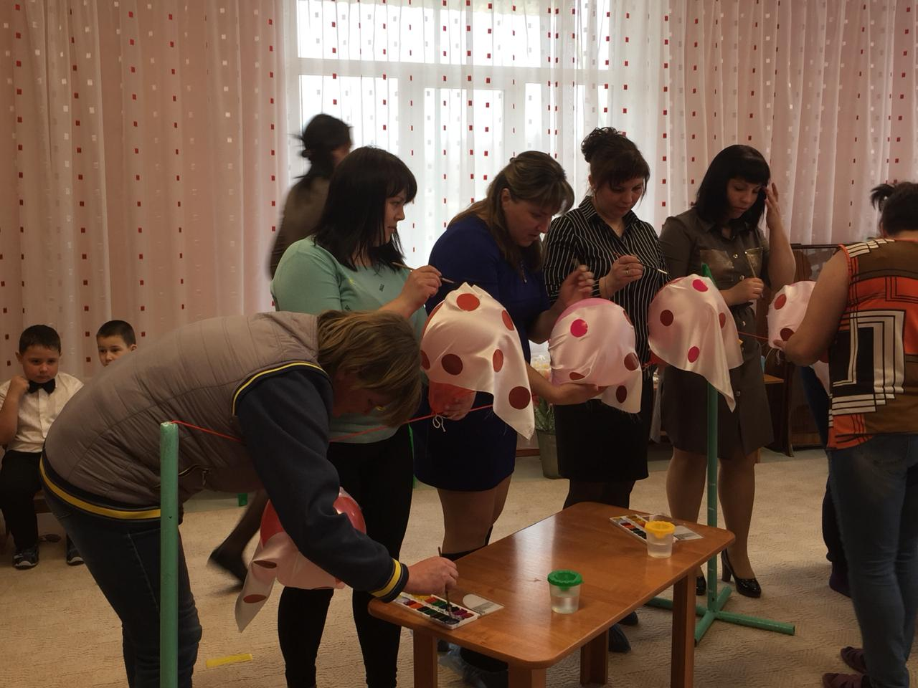

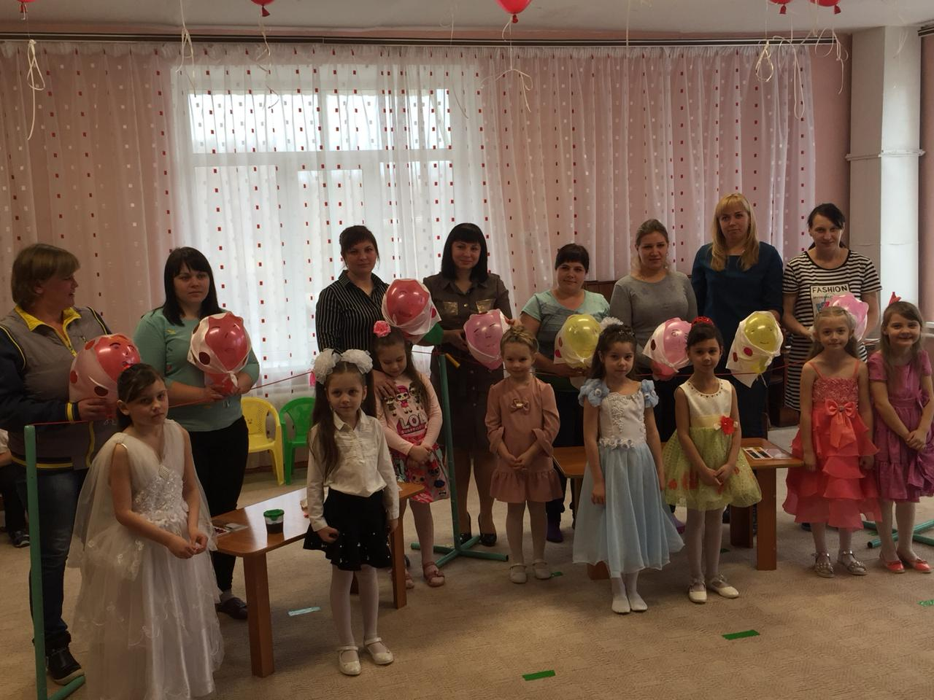

Игра называется «ПОДОИ КОРОВУ»
(Для игры нужны перчатки резиновые, наполненные водой на пальчиках сделаны небольшие дырочки.)
Ход игры.
Времена сейчас трудные, в хуторе без коровы не обойтись, посмотрим, как наши мамы умеют доить корову.
Ребенок держит перчатку,
А мама «доит» в тазик. Кто быстрее «подоит».
Ведущая. Молодцы мамы, даже с таким заданием все ловко справились.
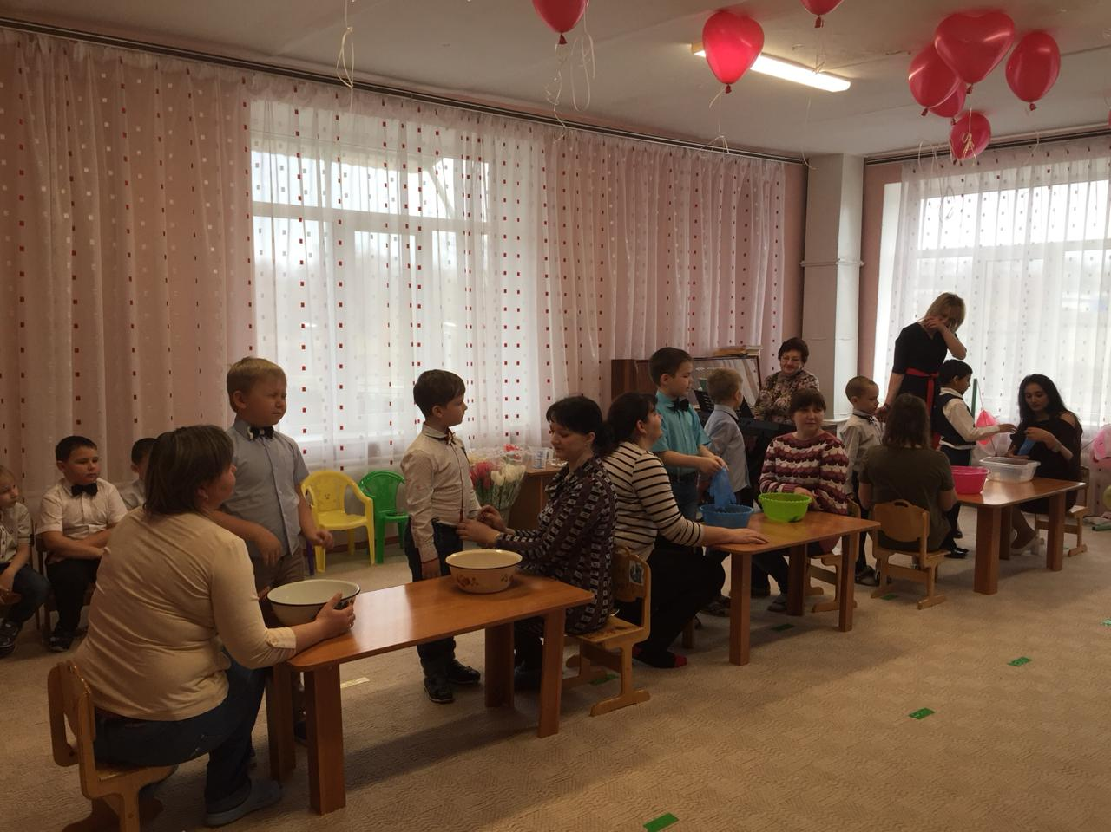
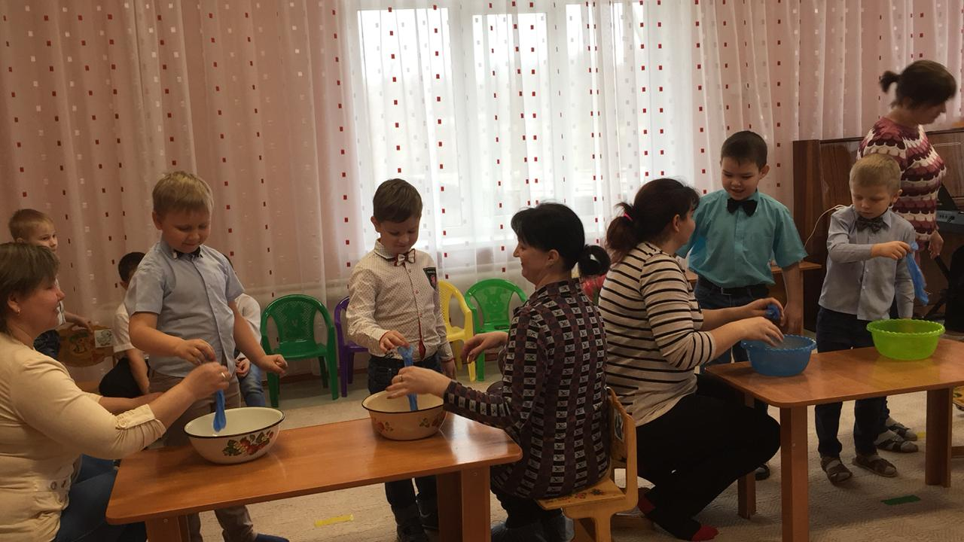

Ведущая. А для следующей игры я приглашаю 3 замечательных бабушек.
Игра называется «ГОРОХОВАЯ ГОНКА»
(Для игры понадобятся 3 плоских тарелочки и 3 пиала, спички, горох.)
Ход игры.
На столе перед бабушками стоят 3 плоских тарелочки, возле каждой тарелки— по 2 спички. На каждой тарелке по 12 горошин.
Бабушкам нужно с помощью спичек перенести горошины из тарелки в пиала.
Ведущая. Умницы наши бабушки, вот какие они у нас быстрые, ловкие и умелые.
Ведущая: А сейчас дорогие девочки, примите поздравления от наших мальчиков.
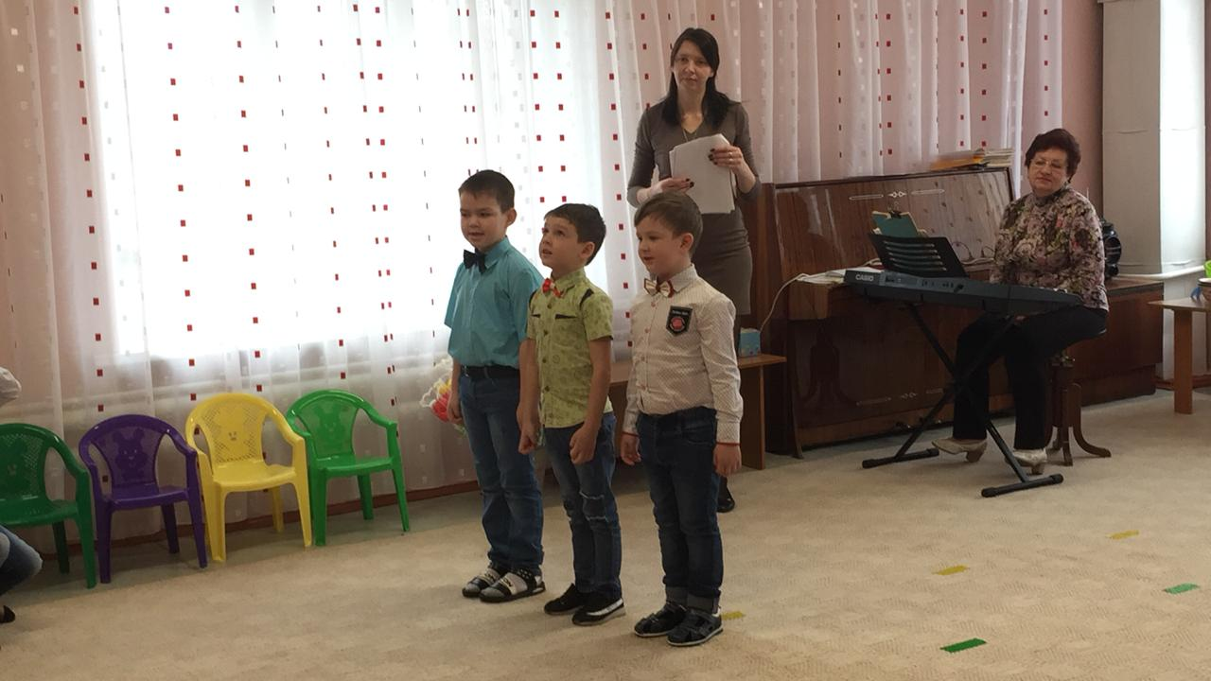
1 мальчик.
Мы мальчики нашего детского сада
Поздравить вас с праздником искренне рады
В группе девочки у нас -
Умницы, красавицы!
И признаться, нам, мальчишкам,
Они очень нравится!
2 мальчик:
Милые девочки, вам поздравленье,
Море улыбок, солнечный свет,
Будьте добрее, будьте нежнее,
Мальчики шлют вам весенний привет!
3 мальчик:
Мы девчонок поздравляем и от всей души желаем
Счастья, радости, везенья…
И хорошего настроения!
Мальчики дарят девочкам подарки.
Ведущая. Дорогие мамы и бабушки, примите музыкальное поздравление.
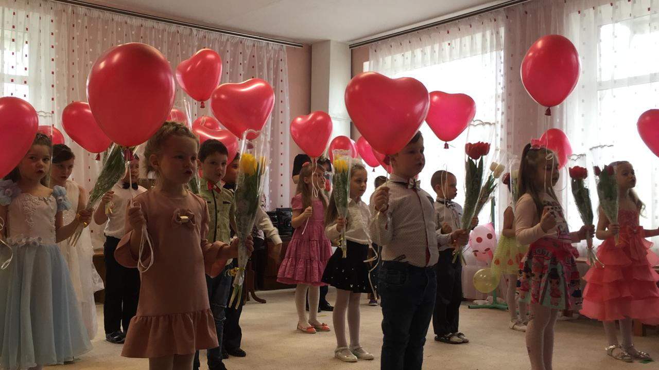
Ведущая. Для бабушек, мам мы сегодня старались
Мы пели, плясали, шутили, смеялись
И в зале весна наступила у нас
От света, сияния маминых глаз.
Так пусть же весна принесет навсегда
Здоровье и молодость в ваши дома
Пусть мира весна принесет всей планете
Пусть будут всегда ваши счастливы дети
И каждый ребенок пусть будет здоров
А вам, дорогие, всем - море цветов.
(Дети дарят мамам цветы)
